GROUPE DE TRAVAIL « Supply Chain Agricole»

MARDI 15 Avril –– Visio conference TeAMS- 15H/ 16H

COMPTE RENDU DES DISCUSSIONS

Participants :
Karine MIGNOTTE BAYER
Marie BEURET AGRO EDI EUROPE
Nelly MELLE KWS
Olivier JACOD IN VIVO
Vanessa MANETTI KWS
Jerôme CHABANNE BASF
Christophe DIJUSTE ADAMA
Camille PINCHON CERTIS EUROPE

Documents joints :
- Présentation ppt de la séance
Les autres documents sont à disposition sur votre espace membre : www.agroedieurope.fr

Topo

Un kit correspond à une offre commerciale et est une somme de composants. Un kit est identifié par un code et un EAN 13 produit pour n GTIN14. Le kit est différent d’un pack car les composants ne sont pas forcément conditionnés ensemble. Le kit peut contenir des services et concerner plusieurs activités (Santé végétale, semences voir engrais).
Ce flux a tendance à se développer pour un fournisseur mais pose problème pour leur description au niveau des flux DESADV commercial et logistique, ce qui engendre des difficultés pour me distributeur dans le rapprochement entre la commande et la livraison.
Ce sujet avait déjà été abordé pendant le projet SC TRACE lors des discussions sur les packs mais il n’avait pas été traité.

Synthèse des discussions

Process et flux actuels fournisseurs
Dans l’ERP, la description et l’identification des kits sont gérées avec une logique de hiérarchisation comme suit :
Un kit => n composants => quantités de chaque composant
Dans les ERPS, cette hiérarchie se retrouve à chaque étape de la supply chain du catalogue produit à la facturation en passant par la commande et la livraison.
Suivant les fournisseurs, les flux sont tout papier ou partiellement en EDI.
- Les documents papiers font référence et comportent la hiérarchie décrite ci-dessus

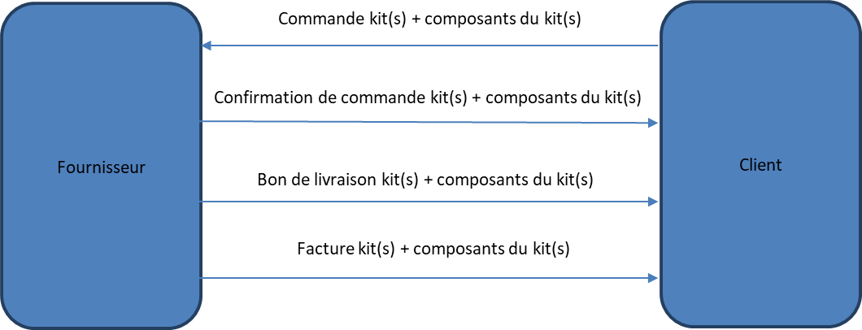

- Les messages EDI utilisés sont l’ORDERS, l’ORDERSP et l’INVOIC avec comme référence uniquement les kits (la hiérarchisation et les composants ne sont pas décrits). Les DESADV que ce soit commercial ou logistique ne sont pas transmis, les clients utilisent le bon de livraison papier transmis par le fournisseur pour la gestion des stocks.

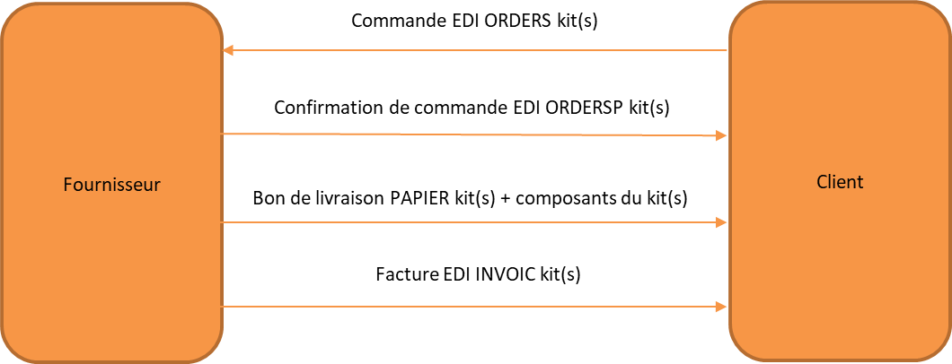

Piste de réflexion
- S’affranchir des kits dans les flux EDI et ne se baser que sur les composants en y appliquant d’éventuelles remises « kit » si le tarif du composant en kit est inférieur au tarif du composant seul
- Description seule des composants dans les flux ORDERS, ORDERSP, DESADV et INVOIC

- Décrire la composition des kits (composants et quantité) dans l’ensemble des flux
- Description des kits et leur composition (composants et quantité) dans les flux ORDER, ORDERSP, DESADV, INVOIC

- Décrire la composition des kits (composants et quantité) uniquement dans le flux DESADV et identifier uniquement les kits dans les autres flux

Points de vigilance :
- Prendre en compte dès le début le multi-activité
- Un kit peut contenir un service comme composant => gestion dans le DESADV ?
- Un kit n’est pas une unité logistique et ne peut donc être identifié comme tel dans les flux

Plan d’action
Agro EDI propose de faire une étude technique des impacts des 3 pistes identifiées en séance et de les confronter à l’existant chez les fournisseurs et distributeurs adhérents à l’association.
Une fois l’étude finalisée, un nouvelle réunion sera organisée avec fournisseurs et distributeurs afin de décider de la suite des travaux.

